基于LabVIEW的多通道温度测量系统设计
来源：广州海洋地质调查局 作者：彭 登，罗贤虎，徐 行
摘要：为了多种应用环境下的多点温度测量，设计一种基于LabVIEW的多通道温度测量系统。系统是基于LabVIEW图形化开发环境，利用RTD作为温度传感器，连续采集传感器信号，经过N19219四通道RTD输入模块进行信号调理，通过USB接入计算机，进行信号的连续采集测量，实时显示各通道信号并进行温度数据的分析处理。系统测试结果表明，测量系统的精度为0.01℃，有效测量范围为0～+300℃，验证其有效可行。
关键词：LabV[EW;多通道;RTD;温度测量;采集
温度是工业生产和科学实验中常见的工艺参数之一，而且在许多工程项目中温度指标也是不可或缺的重要参数。例如碳化铁反应速率随操作时的变化而升降，反应过程中操作温度的高低不但影响反应完成所需的时间，还影响到转化率的大小。因此，准确、方便地获取温度数据就显得尤为重要。而在水文气象、机房动力环境监测、粮仓、土壤、农场、矿业、智能家居配套等领域，需要在多个监测点进行温度监测和测量，因此，多点温度监测和测量系统的设计具有十分重要的意义。
1 系统工作原理
针对多点温度测量的特点，设计基于虚拟仪器平台LabVIEW的多通道温度测量系统，选择贴片式Pt1000铂电阻作为温度传感器，通过NI9219数据采集卡进行采集，运用硬件滤波和软件滤波技术提高多通道温度测量系统的抗干扰性，并在上位机软件界面用波形图表的方式实时显示整个测量过程中每个通道的温度变化情况，测量结束，对整个测量过程的原始数据结果进行记录和保存。
多通道温度测量系统由4个Pt1000铂电阻、NI9219数据采集卡、NI USB-9162模块外盒连接器、计算机组成。
Pt1000是铂热电阻，它的阻值会随着温度的变化而改变。Pt后数字1000表示它在0℃时阻值为1000Ω，在300℃时它的阻值约为2 120.515 Ω，并且Pt1000的阻值随着温度上升成线性增涨。Pt1000铂电阻引出导线采用三线制，减小了导线电阻带来的附加误差;NI9219数据采集卡是24位的通用模拟输入数据采集模块，可以对RTD信号进行采集和调理，经过NI USB～9162模块外盒连接器接入计算机进行数据采集。整个测量系统可以同时采集4路温度信号，在上位机软件界面上可以设置采样模式、采样率和采样数，采样的起始时间和结束时间，在整个测量过程中界面可以利用波形图表实时显示各通道的温度测量变化值以及整个测量过程中温度最大值、最小值和平均值，测量过程结束，可以对测量的原始数据进行记录保存，以便进行后续的数据处理。多通道温度测量系统结构框图如图1所示。
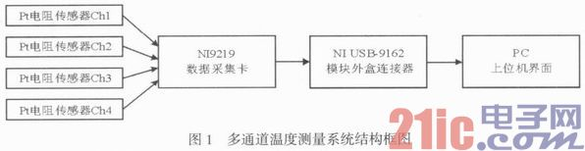
2 多通道温度测量系统整体设计
2.1 硬件电路设计
NI 9219各通道间相互隔离，4个24位模数转换器(ADC)可同时对4个模拟输入通道进行采样。由于铂热电阻Pt1000输出的是低压信号，且其信号容易被噪声干扰，因此，NI9219数据采集卡须对Pt1000输出的是低压信号进行调理和滤波，NI9219某一路通道的输入电路如图2所示。
NI9219可以同时采集4路温度信号，每路由EX+和EX-端口分别对应Pt1000的引脚，LO端口为各通道共地端，与系统中的其他模块相隔离。通道经滤波后，由一个24位的模数转换器对其采样。3线RTD模式下，NI9219提供激励电流，电流值随EX+和EX-端子间负载值变化。此模式下，如所有导线具有相同的阻值，可对线性阻抗误差进行补偿。NI 9219为负接线端提供2x电压增益，ADC使用此电压值作为负端参考电压，用于消除正负接线端问线性误差。NI 9219的激励电路具有过压保护和过流保护功能，发生过压及过流情况时，模块自动禁用电路。故障排除后，通道可自动恢复。模块支持低功耗休眠模式，处于休眠模式时无法与其它模块通信，休眠模式下系统功耗较低，散热量也低于正常工作模式。
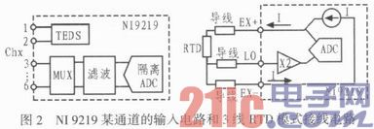
2.2 软件流程设计
基于LabVIEW的多通道温度测量系统软件流程图如图3所示。
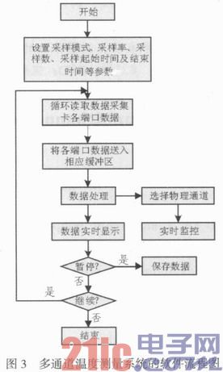
上位机软件界面可以对多通道温度测量系统各项参数进行设定，包括采集物理通道及电阻类型配置、电流激励源及电流激励值的设置，采样模式、采样率及每通道采样数设定、被测目标温度范围、测量起始时间及结束时间等参数设定。
在进行测量的过程中，上位机波形图表可以实时监测4个通道的温度变化，并且每个通道的温度数据用不同的颜色进行标记，实时显示每个通道采集数据的最大值、最小值及平均值，以便于测量现场快速得出初步的测量结论，测量结束将保存当次测量的所有原始数据，以便进行后期的分析处理。软件界面如图4所示。
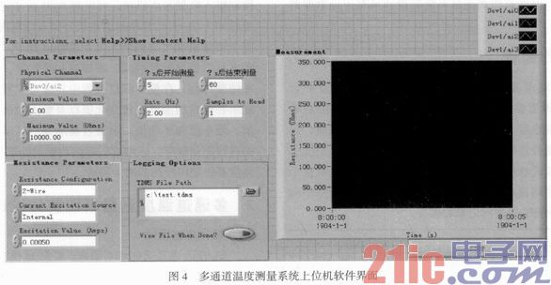
多通道温度测量系统设计可以分为系统配置、数据采集、数据处理和数据保存4个阶段。
其中系统配置环节主要是对NI9219数据采集卡物理通道及电阻类型的配置、电流激励源及电流激励值的设置，被测目标温度范围、测量起始时间及结束时间等参数设定。
数据采集环节是系统按照测量者对采样模式、采样率及每通道采样数进行设定，NI9219数据采集卡渎取模拟输入通道任务中的4个波形数据。
数据处理环节，上位机波形图表实时读取数据缓冲区里的温度数据，每个通道的温度数据用不同的颜色进行标记，并且实时显示每个通道采集数据的最大值、最小值及平均值，便于测量者直观地查看和初步分析。虽然整个系统是利用NI9219的DAQmx驱动程序对数据采集模块进行配置，避免了电压数据换算到温度数据的数学计算过程，在一定程度上能够降低信号干扰，但是，在进行电阻-温度数据采集的过程中，由于电磁干扰或零点漂移会引起电压的上下浮动，从而使测量的温度值会出现小范围的波动，导致测量的结果精度降低。本系统在上位机软件部分，在LabVIEW的程序框图中利用公式节点编程，在1s时间内连续采集1 000个温度值，计算其算术平均值，将平均值作为采样结果。这样可以有效的抑制温度值的跳动，通过提升数据采集卡的采样率和每通道采样数，达到提高测量结果的精度的目的。
数据存储环节实现原始数据存储功能，将其写入TDMS文件中，方便后续的数据查看、提取、处理。
3 实验结果和数据分析
将基于LabVIEW的多通道温度测量系统放在高精度的恒温槽内进行稳定性实验，高精度的恒温槽是广州海洋地质调查局方法所在2009年根据课题组工作需要建立的，设备由高精度恒温槽、一等铂金热电偶、高精度温度测量电桥和交流稳乐设备等组成，精确度为0.01℃.如图5所示。
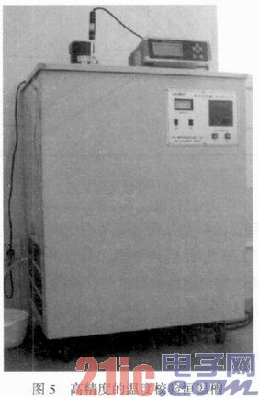
调节设定恒温槽参数，将4个RTD的探头放置于恒温槽内进行测试，没置采样点数为500，采样频率为1 Hz，进行多次反复测试，得到的实验数据如表1所示。
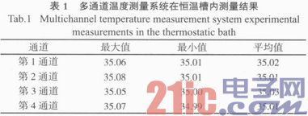
从多次多通道温度测量系统在恒温槽内测量结果中可以看出，4个通道被测点温度差值最大的为0.02℃，整个恒温槽内最大差值为0.028 ℃，达到预设的目的，通过多次实验数据表明，测量系统的稳定性很好。
4 结束语
文中介绍的基于LabVIEW的多通道温度测量系统测量精度为0.01℃，有实验数据支持的有效测量范围为0～+300℃。系统采用可实时监测被测对象温度的功能，实现了PC机自动测量和数据采集的功能，还实现了数据的实时显示和存储功能，测量过程易于操作且无需人为干预，可靠性高，能够很好的实时多任务同步运行，更好的保证多点温度测量数据的处理与显示系统的实时性、可靠性和扩展性。并且利用标准的数据采集模块和LabVIEW图形化开发环境，可以在其基甜上快速的进行二次开发，提高了开发效率，体现了虚拟仪器在多点温度测量监测领域的广阔前景。

